5. LA TEORIA DI NEWTON.
(Dispense per allievi a cura di Mario Bonfadini)

- Isaac Newton

Nasce nel 1642 ( secondo il vecchio calendario giuliano in uso in Inghilterra, il 4 gennaio 1643 secondo il nuovo), in Inghilterra. Muore nel 1727.
Lo studio della Fisica aveva fatto progressi grazie agli studi di Galileo sul moto dei gravi. La dinamica fu lanciata da Newton stesso con la formulazione precisa dei tre principi o leggi. L'opera che raccoglie la massima parte dei suoi studi ( a parte quelli di ottica ) è pubblicata nel 1687 col titolo “Philosophiae naturalis principia mathematica”.
Newton è convinto che i suoi predecessori hanno presentato delle buone osservazioni ma con scarse prove ; egli si assume l’impegno di colmare le lacune (9)
Applicando ai corpi celesti le medesime leggi Newton giunse a dare la formula della forza che dà ragione del moto dei corpi celesti, come lo aveva presentato Keplero e creò una dinamica planetaria così esauriente, che per molti anni parve che fosse rimasto più niente da dire (10).

b. La forza di attrazione fra due corpi celesti

Newton accetta le leggi di Keplero e rende ragione della dinamica del moto. Fa leva sul principio di azione e reazione da lui forrnulato ( alla azione della massa dì un corpo celeste su un altro corrisponde una reazione della massa del secondo sul primo) e giunge alla conclusione che la forza di interazione fra due corpi celesti è direttamente proporzionale alle loro masse e inversamente proporzionale al quadrato delle loro distanze.

m_{A} m_{B}
F_{AB} = G _________ (1)
R²

G è una costante di proporzionalità.

Newton dimostra che, partendo da questa legge, si deducono le tre leggi di Keplero; questa é già una prima conferma sperimentale della validità di una affermazione ricavata teoricamente per via deduttiva.

c. Calcolo dell'accelerazione centripeta della Luna

E' interessante presentare l'applicazione fatta da Newton al calcolo della accelerazione centripeta
della Luna rispetto alla Terra. Essa si può ricavare in due modi.
Il primo si appoggia alla conoscenza del periodo di rotazione.

_____________________________________________

- Significativo il titolo dato dallo studioso Arthur Koestler al suo libro : “I sonnambuli” . Sonnambuli sono i grandi facitori della rivoluzione scientifica, Copernico, Keplero, Brahe, Galileo ; Koestler mostra che essi non furono infallibili macchine pensanti, ma procedettero per territori incerti e nebbiosi con una faticosa ricerca a tastoni, piena di cadute e di retrrocessioni.
Non si dimentichi che, ignorando l’entità delle masse dei corpi celesti e in particolare l’entità della massa del sole, la collocazione di questo al centro del sistema, da un punto di vista dinamico, è puramente arbitraria.

(10) Alcuni studiosi, tra i quali Bemoulli e Leibniz, restarono avversi alla teoria della gravitazione. In Francia continuò ancora per mezzo secolo a dominare la dubbia teoria di Cartesio sui vortici. A Cartesio va riconosciuto il merito di non ritenere corretta l'idea di una "azione a distanza" fra i corpi.

Indichiamo con R_{TL} la distanza Terra-Luna

v² 4 R_{TL}
a_{c} = ______ = ____________ (2)
R_{TL} T²

Nel secondo metodo applichiamo la legge della dinamica e consideriamo la formula della forza gravi-
tazionale.
F m_{T} m_{L} G m_{T}
a_{c} = ______ = G ___________ = __________ ( 3 )
m R² m_{L} R²

Non conosciamo né il valore di G né quello di m_{T}.
Newton si propone allora di ricavare il prodotto Gm_{T}. Ammette che la forza di attrazione esercitata dalla Terra sulla Luna non é distinta da quella che fa cadere un corpo verso il centro della Terra. La Luna non cade perché ha velocità tangenziale; possiamo anche dire che cade lungo una traiettoria circolare che non incontra mai la Terra.
L'episodio (o leggenda) della mela si riferisce a questa intuizione.
Newton ammette anche che ogni porzione di massa della Terra eserciti una forza sulla massa del corpo vicino e che la forza gravitazionale totale sia data dalla risultante di tutte le forze parziali. Dimostra quindi che la distanza fra i due corpi che si attirano va calcolata dai loro centri. Per la soluzione di questo problema usa un metodo di calcolo infinitesimale da lui inventato (11) .
Nel caso di un corpo di massa m che cade sulla superficie terrestre, indicando con g l'accelerazione di caduta e con R_{T} il raggio della Terra (ossia la distanza del corpo dal centro della Terra ), si ha
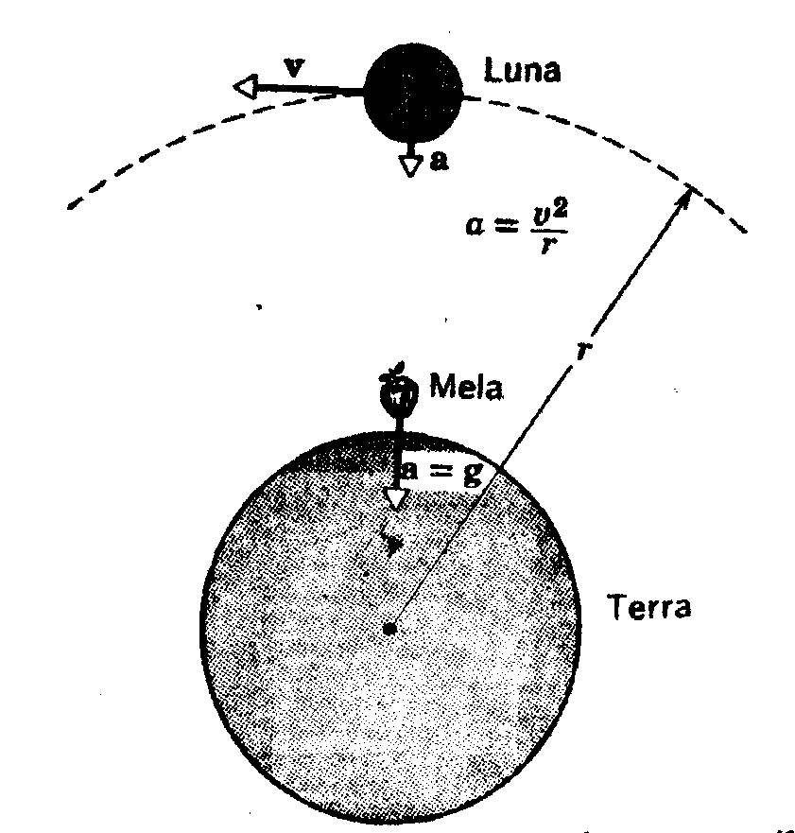

m_{T} m
m g = G ___________
R_{T}²

ossia:
G m_{T}= g R_{T}²

Sostituendo nella (3) si ha

g R_{T}²
a = _________ (4)
Sia la Luna che la mela vengono accelerate verso il centro della Terra, sotto l'influenza della gravità. La differenza tra i due moti sta nel fatto che la luna possiede una velocità tangenziale; per la mela tale velocità è nulla.
R_{TL}²

I valori di a che si ottengono con la (2) e la (4) coinci-
dono (12).
_____________________________________________________

(11) Entra in lotta con Leibniz, anche con metodi meschini, per difendere il primato sulla invenzione.

(12) In un primo momento Newton trovò due valori diversi e aspettò a pubblicare i suoi studi. Sei anni dopo si dimostrò che la distanza Terra-Luna sino allora usata era sbagliata. Newton rifece i calcoli e trovò un magnifico accordo.

- Legge di gravitazione universale

Newton afferma poi in definitiva che la legge trovata per i corpi celesti è valida per corpi qualsiasi. La forza di attrazione é chiamata forza gravitazionale.

Enunciamo quindi la legge di gravitazione universale.

Due corpi si attirano con una forza che è direttamente proporzionale alle loro masse
ed inversamente proporzionale al quadrato delle loro distanze.

m₁ m₂
F = G __________
R²

e. La questione delle maree

Tra i vari problemi cui Newton applicò la sua legge vi è la questione delle maree.
Sulla terra esistono due zone di alta marea, agli antipodi l'una rispetto all'altra. La marea in A si spiega con l'attrazione esercitata dalla Luna, che risulta maggiore rispetto a quella esercitata su T. La marea in B è dovuta alla attrazione esercitata dalla Luna sulla Terra che risulta maggiore rispetto a quella esercitata sulla massa d'acqua posta in B. Il meccanismo è reso ancora più complesso dall'influsso della gravità dovuta al Sole e dall'attrito della massa d'acqua sul fondo oceanico causato dalla rotazione della Terra.

f. Altre conseguenze della legge di Newton

Con la teoria di Newton si spiegano anche le irre-golarità riscontrate nelle orbite dei pianeti. Se Keplero le avesse scoperte forse non avrebbe formulato le sue leggi!
Esse sono dovute alla attrazione che i pianeti esercitano l'uno sull'altro. Fu uno studio attento di tali perturbazioni che portò in seguito alla scoperta di nuovi corpi nel sistema solare: Urano nel 1781, il pianetino Cerere nel 1801, Nettuno (1846), Plutone (1930). (13)
Altre brillanti applicazioni della teoria si hanno nello studio del moto delle comete, delle stelle doppie e dei satelliti artificiali.
Il lancio dei satelliti dalla Terra è previsto, almeno teoricamente, da Newton stesso.
___________________________________________

- L’orbita di Urano, perturbata dalle massa di Giove e Saturno fu determinata con precisione dal prete barnabita Barnaba Oriani, che operava nell’osservatorio di Brera a Milano e dal prete teatino Giuseppe Piazzi, nell’osservatorio di Palermo. Al Piazzi si deve anche la scoperta del pianetino Cerere.
g. La costante G
Newton non potè verificare la validità della sua legge su corpi qualunque, quindi non potè ricavare il valore di G. Tale verifica fu compiuta nel 1798 da Cavendish con un dispositivo che sfrutta il meccanismo della bilancia di torsione.

N m²
G = 6,67 . 10⁻ ¹¹ ________
Kg²

h. Il concetto di massa gravitazionale

Una osservazione importante va fatta sul concetto di massa. In forza della legge di gravitazione il termine "massa' acquista un significato differente da quello col quale era stato introdotto nella dinamica. Là si parlava di "massa inerziale". ossia della proprietà che ha un corpo di resistere all'azione di una forza. Qui invece per massa intendiamo la proprietà che il corpo ha di esercitare una forza di attrazione su altri corpi.
Si preferisce chiamare questa proprietà col termine massa gravitazionale. Concettualmente le due entità sono differenti.
L'unità di misura per la seconda è la massa gravitazionale del campione di platino-iridio di Parigi. Numerosi esperimenti (i primi furono tentati dallo stesso Newton) mettono in evidenza che le misure delle due grandezze per lo stesso corpo non hanno in pratica alcuna differenza.

